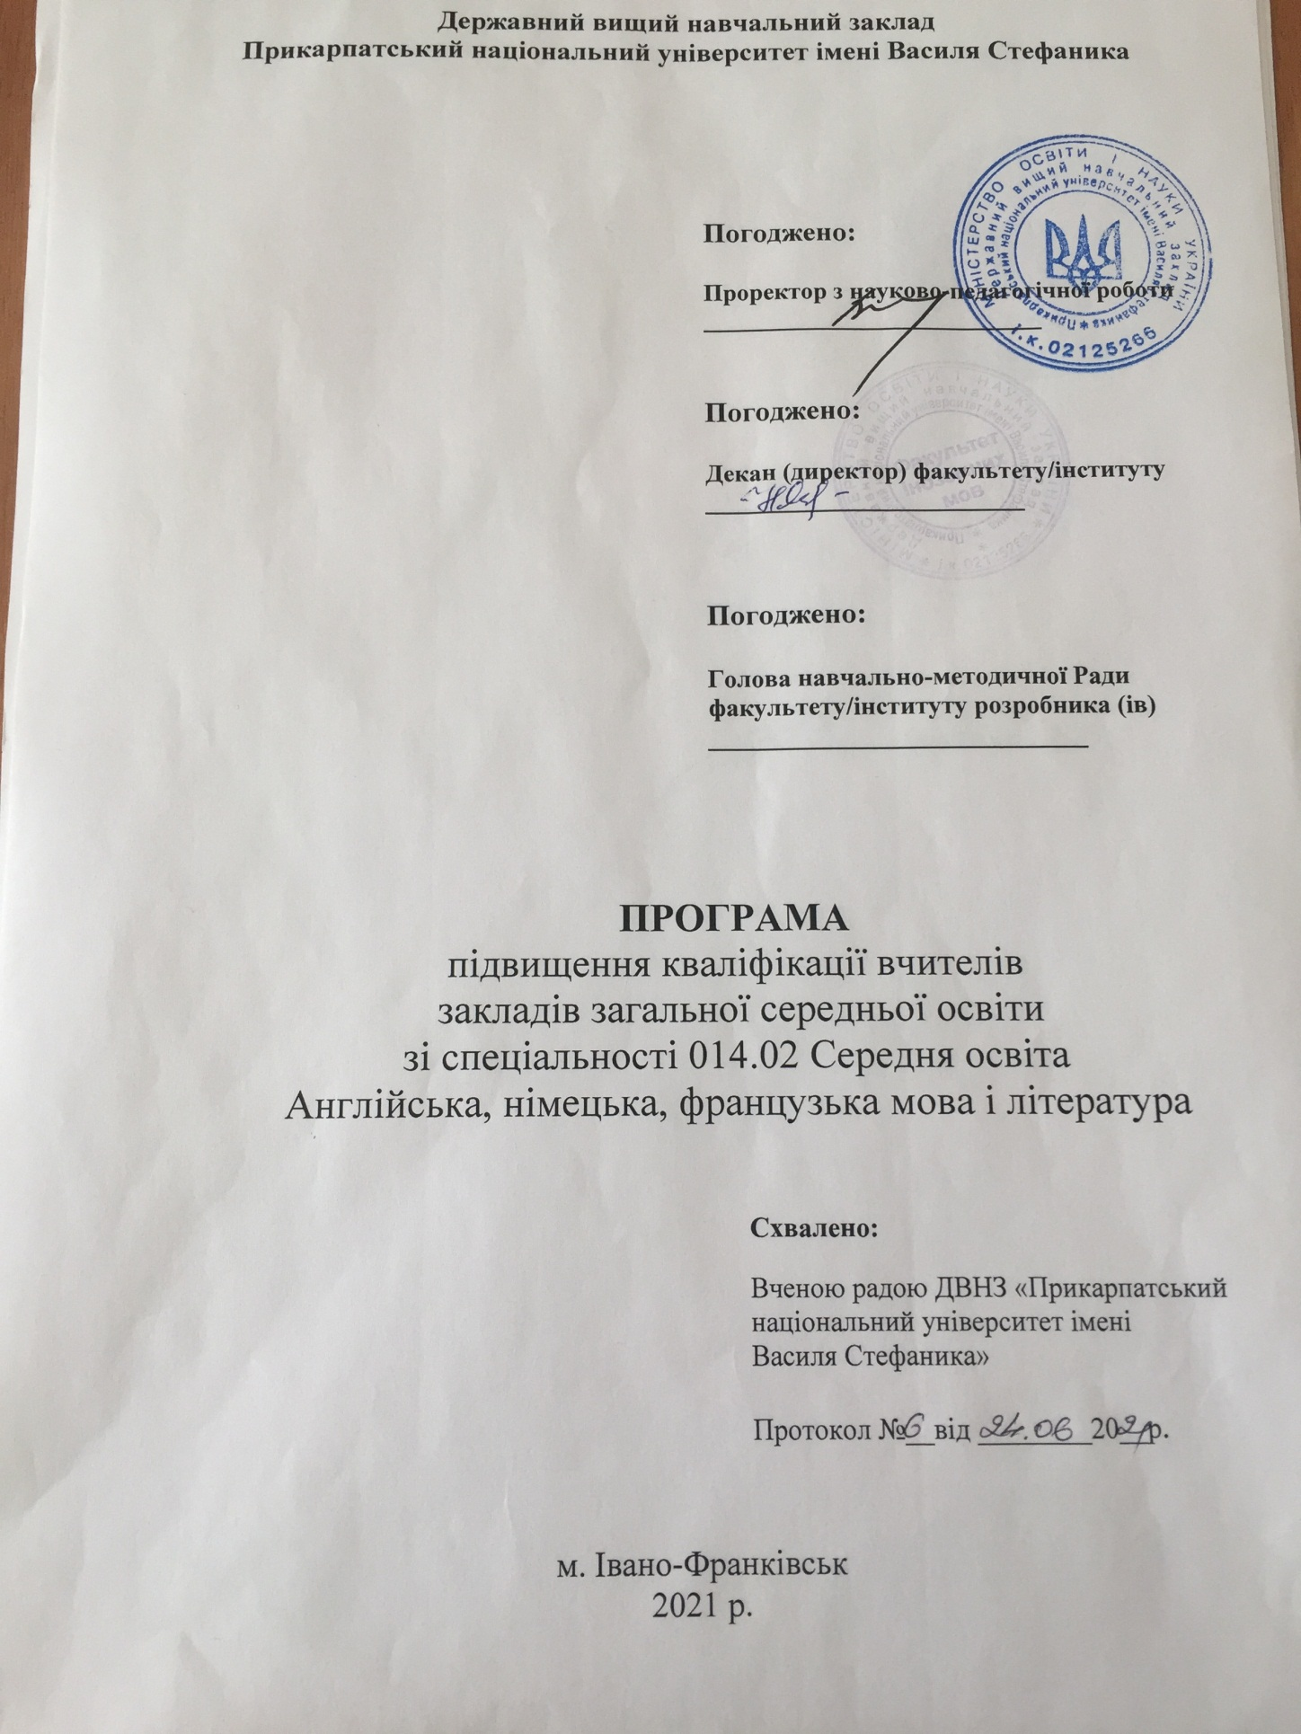

Програма підвищення кваліфікації
педагогічних (науково-педагогічних) працівників закладів
загальної середньої освіти, позашкільної освіти

Розробник / розробники (контактні дані):
Романишин Ігор Михайлович - к.п.н., доц. кафедри англійської філології (тел. +380504331641, e-mail: ihor.romanyshyn@pnu.edu.ua),
Білас Андрій Андрійович - к.ф.н., доц. кафедри французької філології (тел. +380957040089, e-mail: andriy.bilas@pnu.edu.ua),
Петришак Богдана Ярославівна - ст. викл. кафедри німецької філології (тел. +380503386823, e-mail: bohdana.petryshak@pnu.edu.ua).

Найменування програми: Програма підвищення кваліфікації вчителів іноземних мов (англійської, німецької, французької), керівників мовних гуртків.

Мета: Професійний розвиток учителів іноземних мов (англійської, німецької, французької), керівників гуртків відповідно до державної політики в галузі освіти та забезпечення якості освіти.

Перелік компетентностей, що вдосконалюватимуться / набуватимуться (загальні, фахові):
Загальні:
– здатність розуміти нормативно-правові документи, науково-методичну літературу;
– здатність висловлювати та обґрунтовувати власну думку усно і письмово;
– здатність мислити системно і критично;
– здатність проявляти ініціативу та логічно обґрунтовувати позицію;
– здатність творчо підходити до розв’язання проблем і задач;
– здатність конструктивно керувати емоціями;
– здатність оцінювати ризики та приймати відповідальні рішення;
– здатність співпрацювати з іншими суб’єктами освітнього процесу
Фахові:
– здатність планувати і здійснювати освітню діяльність;
– здатність проводити педагогічні дослідження;
– здатність надавати методичну допомогу колегам;
– здатність узагальнити власний педагогічний досвід;
– здатність оцінити результати навчальної діяльності здобувачів освіти та власної професійної діяльності;
– здатність формувати в здобувачів освіти ключові та предметні компетентності;
– здатність створювати безпечне інклюзивне освітнє середовище;
– здатність використовувати інформаційно-комунікативні та цифрові технології в освітньому процесі;
– здатність розвивати професійні компетентності

Обсяг (тривалість), що встановлюється в годинах та / або в кредитах ЄКТС: за накопичувальною системою упродовж п'яти років 5 кредитів ЄКТС (150 год.)

Форма / форми підвищення кваліфікації: очна, дистанційна

Структура програми: Програма підвищення кваліфікації учителів іноземних мов (англійської, німецької, французької), керівників мовних гуртків складається з п’яти модулів, як-от: 1. Світоглядні основи професійного розвитку педагога; 2. Психологія, педагогіка та інклюзивна освіта; 3. Інформаційні, цифрові технології в освітньому процесі в галузі іноземних мов; 4. Організація та проведення компетентнісно орієнтованого уроку/ позакласного заняття з іноземної мови; 5. Методика комунікативного навчання іноземних мов і культур.

Навчання за програмою підвищення кваліфікації завершується тематичною конференцією за участю науково-педагогічних працівників та керівників курсів (не більше трьох осіб на одну групу). Тематична конференція передбачає обговорення проблемних питань, результатів навчання, виконання індивідуальних завдань слухачами курсів за змістом модулів, передбачених навчальною програмою, отримання зворотного зв’язку.

Зміст програми та розподіл годин за видами діяльності:
Назви змістових модулів на навчальних тем | Кількість годин
 | Лекції | Практичні /  Семінарські /  Лабораторні  заняття | Самостійна робота | Контрольна робота | Всього кредитів /  годин
Модуль 1. Світоглядні основи професійного розвитку педагога. Змістові лінії:  - Державна стратегія розвитку освіти. «Законодавче забезпечення системи освіти та професійного розвитку педагога в Україні.  - Здорове і безпечне середовище закладу освіти – складова професійного благополуччя і розвитку.  - Ціннісні та діяльнісні засади професійного розвитку педагога.  - Мовленнєва компетентність педагога.  - Інфомедійна грамотність як ключова компетенція діджиталізованого суспільства та головна умова якісної освіти. | 10 | 10 | 8 | 2 | 1/30
Модуль 2. Психологія, педагогіка та інклюзивна освіта  Змістові лінії:  - Основи інклюзивного навчання; діти з особливими потребами: особливості навчання та розвитку, психолого-педагогічні умови їх підтримки в освітньому процесі; універсальний дизайн в освіті.  - Створення безпечного освітнього середовища: профілактика та подолання булінгу та шкільного насилля у закладах освіти; сучасні проблеми адаптації та соціалізації особистості; формування соціальних компетентностей особистості в процесі нейроменеджменту.  - Педагогіка партнерства: взаємодія з батьками; педагогіка партнерства та компетентнісний підхід у роботі вчителя; педагогічний супровід талановитих дітей; розвиток емоційної компетентності педагога.  - Розвиток психологічної компетентності педагога: психологічні особливості розвитку дитини на різних вікових етапах; стратегії і тактики попередження професійного стресу; психологія тімбілдінгу (командотворення); психодіагностика особистості учня, психологія класного менеджменту.  - Формування готовності вчителів до проведення педагогічних досліджень та узагальнення власного педагогічного досвіду. | 10 | 10 | 8 | 2 | 1/30
Модуль 3. Інформаційні, цифрові технології в освітньому процесі в галузі іноземних мов  Змістові лінії:  - Е-навчання/ Дистанційне навчання.  - Кібербезпека.  - Сервіси Google як інструменти педагогічної діяльності.  - Освітні онлайн платформи.  - Цифрові інструменти контролю та оцінювання результатів навчання. | 10 | 10 | 8 | 2 | 1/30
Модуль 4. Організація та проведення компетентнісно орієнтованого уроку/ позакласного заняття з іноземної мови  Змістові лінії:  - Державна освітня політика в галузі «Мови та літератури» (іноземна мова). Програмно-методичне та навчально-методичне забезпечення викладання іноземної мови в закладах загальної середньої освіти  - Загальноєвропейські рекомендації з мовної освіти: вивчення, викладання, оцінювання. Процеси вивчення та викладання мови. Європейське мовне портфоліо як інструмент впровадження мовної політики Ради Європи.  - Планування компетентнісно орієнтованого уроку/ позакласного заняття з іноземної мови. Керування роботою класу  - Аналіз помилок і робота над помилками  - Моніторинг та види оцінювання навчальних досягнень учнів. Формувальне оцінювання як інтерактивне оцінювання учнівського прогресу | 4 | 16 | 8 | 2 | 1/30
Модуль 5. Методика комунікативного навчання іноземних мов і культур  Змістові лінії:  - Рецептивні види мовленнєвої діяльності здобувачів освіти: сприймання на слух та зорове сприймання  - Навчально – пізнавальна діяльність учнів: усне продукування та взаємодія.  - Формування навичок писемного продукування та взаємодії.  - Розвиток лінгвістичного діапазону здобувачів освіти: фонологічного, лексичного, граматичного  - Ефективні педагогічні технології навчання іноземної мови. |  | 20 | 8 | 2 | 1/30

Особа / особи, які виконують програму: освіта, категорія, науковий ступінь, педагогічне / вчене звання, досвід роботи: науково-педагогічні працівники кафедр відповідальних за реалізацію програми.

Терміни виконання програми: Упродовж п'яти років

Очікувані результати навчання:
- Слухачі зможуть організовувати безпечне та інклюзивне освітнє середовище, проводити інтерактивні уроки та заняття з іноземної мови на засадах особистісно-орієнтованого, учне-центрованого, компетентнісного, комунікативного та партнерського підходів;
- Зможуть застосовувати сучасні педагогічні, інформаційні та цифрові технології для забезпечення результативного освітнього процесу;
- Зможуть ділитися набутими знаннями, навичками, вміннями та практичним досвідом з колегами;
- Зможуть здійснювати науково-методологічні осмислення та рефлексії особистого педагогічного досвіду та планувати свій подальший професійний розвиток.

Вартість програми: встановлюється планово-фінансовим відділом університету
За попередніми розрахунками : в групах до 21 особи учасників - 1000 грн.від кожного слухача курсів за 1 кредит; якщо ж у групі 21 і більше осіб - 870 грн. за 1 кредит від кожного слухача.

Графік навчального процесу: відповідно до плану графіка

Мінімальна та максимальна кількість осіб у групі:
мінімальна кількість – 10 осіб; максимальна – 25 осіб

Академічні, професійні можливості за результатами опанування програмою: отримання свідоцтва підвищення кваліфікації (30 годин, 1 ЄКТС)

Можливість надання подальшої підтримки чи супроводу: Викладачі курсу в форматі листування (email) допоможуть і будуть супроводжувати при формуванні навчального матеріалу.

Додаткові послуги (організація трансферу, перелік можливих послуг для осіб з інвалідністю): за зверненням.

Документ, що видається за результатами підвищення кваліфікації: свідоцтво

Розробник / розробники (посада, наукова ступінь, вчене звання ПІБ):

Доцент кафедри англійської філології, кандидат педагогічних наук, доцент Романишин Ігор Михайлович
Доцент кафедри французької філології, кандидат філологічних наук, доцент Білас Андрій Андрійович
Старший викладач кафедри німецької філології
Петришак Богдана Ярославівна.

